计算题专项训练二
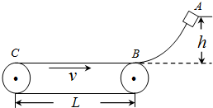
1、如图所示，水平传送带长L=12m，且以v=5m/s的恒定速率顺时针转动，光滑曲面与传送带的右端B点平滑链接，有一质量m=2kg的物块从距传送带高h=5m的A点由静止开始滑下．已知物块与传送带之间的滑动摩擦因数μ=0.5，重力加速度g取10m/s²，求：
（1）物块距传送带左端C的最小距离。
（2）物块再次经过B点后滑上曲面的最大高度。
（3）在整个运动过程中，物块与传送带间因摩擦而产生的热量。

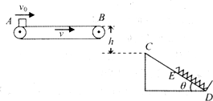
2、如图所示，竖直平面内，长为L=2m的水平传送带AB以v=5m/s顺时针传送，其右下方有固定光滑斜面CD，斜面倾角θ=37°，顶点C与传送带右端B点竖直方向高度差h=0.45m，下端D点固定一挡板．一轻弹簧下端与挡板相连，上端自然伸长至E点，且C、E相距0.4m，现让质量m=2kg的小物块以v₀=2m/s的水平速度从A点滑上传送带，小物块传送至B点，物块离开B点后所受空气阻力不计，恰好与斜面无碰撞滑上斜面，弹簧的最大压缩是△x=0.2m．取重力加速度g=10m/s²．求：
（1）传送带与小物块间的动摩擦因数μ；
（2）由于传送块电动机对传送带所做的功；
（3）弹簧的最大弹簧性势能．

3、如图所示，固定斜面的倾角θ＝30°，物体A与斜面之间的动摩擦因数μ＝，轻弹簧下端固定在斜面底端，弹簧处于原长时上端位于C点．用一根不可伸长的轻绳跨过光滑的定滑轮连接物体A和B，滑轮右侧绳子与斜面平行，A的质量为2m，B的质量为m，物体A的初始位置到C点的距离为L．现给A、B一初速度v₀＞，使A沿斜面向下运动，B向上运动，物体A将弹簧压缩到最短后又恰好能弹回C点．已知重力加速度为g，不计空气阻力，整个过程中，轻绳始终处于伸直状态，求：
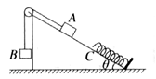
（1）物体A向下运动到C点时的速度大小；
（2）弹簧的最大压缩量；
（3）弹簧的最大弹性势能．
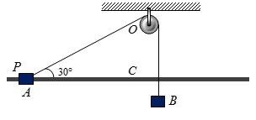
4、如图所示，水平光滑长杆上套有一个质量为m_{A}的小物块A，细线跨过O点的轻小光滑定滑轮一端连接小物块A，另一端悬挂质量为m_{B}的小物块B，C为O点正下方杆上一点，滑轮到杆的距离OC＝h．开始时小物块A受到水平向左的拉力静止于P点，PO与水平方向的夹角为30°．
（1）求小物块A受到的水平拉力大小；
（2）撤去水平拉力，求：
①当PO与水平方向的夹角为45°时，物块A的速率是物块B的速率的几倍？
②物块A在运动过程中的最大速度．

5、如图所示，x轴上方有宽为L、方向水平向右的匀强电场，一质量为m(重力不计)、带电荷量为＋q(q>0)的粒子从y轴上的A点以初速度v沿y轴负方向射入电场，粒子从x轴上的B点沿与x轴正方向成37°角的方向射出电场，并打在x轴下方的接收屏上C点(没画出)，已知粒子从B到C的运行时间与粒子在电场中的运行时间相同，sin 37°＝0.6，cos 37°＝0.8。
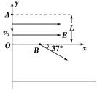
(1)求匀强电场的电场强度E的大小；
(2)求粒子接收屏上C点到y轴的水平距离；
(3)若粒子是质量为m、带电荷量为＋q的液滴，重力加速度为g，若要求液滴也能通过B点，则液滴的初速度应为多少？

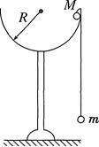
6、内壁及边缘均光滑的半球形容器的半径为R，质量分别为M和m（M＞m）的两个小球（可看做质点）用不可伸长的细线相连。现将M由静止从容器边缘内侧释放，如图所示，试计算M滑到容器底时，两小球的速率。

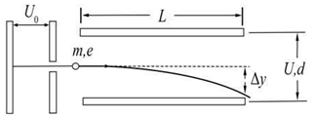
7、如图所示，电子由静止开始经加速电场加速后，沿平行于板面的方向射入偏转电场，并从另一侧射出．已知电子质量为m，电荷量为e，加速电场电压为U₀，偏转电场可看做匀强电场，极板间电压为U，极板长度为L，板间距离为d．
（1）忽略电子所受重力，求电子射入偏转电场时初速度v₀；
（2）求电子从电场射出时沿垂直板面方向的偏转距离△y；
（3）分析物理量的数量级，是解决物理问题的常用方法．在解决（1）问时忽略了电子所受重力，请利用下列数据分析说明其原因．已知U=2.0×10²V，d=4.0×10⁻²m，m=9.1×10⁻³¹kg，e=1.6×10⁻¹⁹C，g=10m/s²．

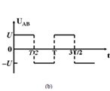
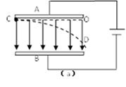
8.如图（a）所示，平行板电容器的两个极板A、B分别接在电压为U的恒压电源的两极，电容器所带电荷量为Q，两极板间距为d，板长为L，α粒子从非常靠近上极板的C点以v的速度沿垂直电场线方向的直线CO方向射入电场，经电场偏转后由D点飞出匀强电场，已知α粒子质量为m，电荷量为2e，不计α粒子重力．求：
（1）平行板电容器的电容； （2）CD两点间电势差；
（3）若A、B板上加上如图（b）所示的周期性的方波形电压，t=0时A板比B板的电势高，为使 时刻射入两板间的α粒子刚好能由O点水平射出，则电压变化周期T和板间距离d各应满足什么条件？（用L、U、m、e、v表示）

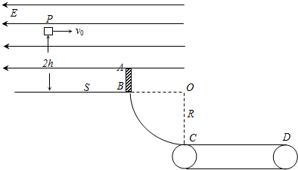
9、如图所示，在距离某平面高2h处有一抛出位置P，在距P的水平距离为S=1m处有一光滑竖直挡板AB，A端距该水平面距离为h=0.45m，A端上方整个区域内加有水平向左的匀强电场；B端与半径为R=0.9m的的光滑圆轨道BC连接．当传送带静止时，一带电量大小为q=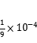C，质量为0.18kg的小滑块，以某一初速度ν₀从P点水平抛出，恰好能从AB挡板的右侧沿ABCD路径运动到D点而静止．请完成下列问题
（1）求出所加匀强电场的场强大小？
（2）当滑块刚运动到C点时，求出对圆轨道的压力？
（3）若传送带转动，试讨论滑块达到D时的动能EK与传送带速率的关系？

